PHÂN TÍCH XU HƯỚNG CHỈ SỐ TÀI CHÍNH CỦA DELL VÀ APPLE

Tập đoàn Dell:
Dell Inc là một công ty phần cứng máy tính có trụ sở tại Round Rock, Texas. Công ty bán máy tính cá nhân, máy chủ, thiết bị lưu trữ dữ liệu, thiết bị chuyển mạch mạng, trợ lý kỹ thuật số cá nhân, máy tính peripher-als, và các sản phẩm sản xuất khác, cũng như phần mềm. Nó cũng cung cấp hỗ trợ kỹ thuật cho sản phẩm. Theo tạp chí Fortune, Dell xếp hạng là công ty lớn thứ 25 ở Hoa Kỳ vào năm 2006 dựa trên doanh thu hàng năm của nó. Chiến lược kinh doanh của Dell đã được dựa trên xây dựng đơn đặt hàng. Điều này giúp làm giảm quy mô của hàng tồn kho và làm tăng số lượng doanh thu hàng tồn kho mỗi năm.
Dòng đầu tiên của bảng ở phía trên cùng hình sau cho thấy các giá trị như thế nào đối với số doanh thu mỗi năm đã thay đổi từ 2001 đến 2006. Những giá trị này đã được chia thành 365 để tính toán số ngày trung bình của mặt hàng được tổ chức trong hàng tồn kho. Đây được hiển thị trên dòng thứ hai và cung cấp một khái niệm dễ dàng hơn để nắm bắt hơn so với tỷ lệ doanh thu. Giá trị cho xu hướng hoàn chỉnh từ 2001 đến 2006 theo các đường cong bậc hai được hiển thị trong hình dưới đây.
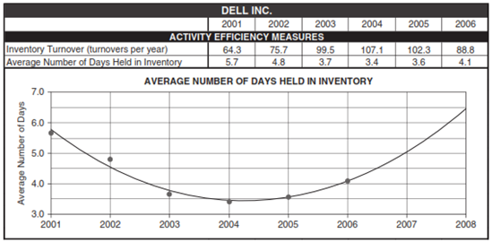
Khi con số này cho thấy, quản lý hàng tồn kho của Dell được cải thiện từ 2001 đến 2004, khi các "trung bình số ngày" các mục đã được tổ chức trong hàng tồn kho giảm từ 5,7 2001 3,4 trong năm 2004. Trong hai năm cuối cùng của dữ liệu, các mặt hàng thời gian trung bình đã được tổ chức trong hàng tồn kho tăng lên. Nếu xu hướng này tiếp tục (một lớn, nếu), các mặt hàng thời gian trung bình được giữ trong hàng tồn kho sẽ tăng lên khoảng
6,4 ngày cho năm 2008. Điều này thể hiện một sự gia tăng rất đáng kể trong chi phí giữ hàng tồn kho và bất lợi sẽ ảnh hưởng đến Điểm mấu chốt của Dell. Cải tiến quản lý hàng tồn kho là một phần quan trọng của chiến lược quản lý của Dell.
Tập đoàn Apple:
Apple Computer, Inc có trụ sở tại Cupertino, California. Công ty phát triển, bán, và hỗ trợ cổng một loạt các máy tính cá nhân, các phương tiện truyền thông cầm tay, phần mềm máy tính, và các phụ kiện phần cứng máy tính. Các sản phẩm tốt nhất của nó được biết đến là dòng Macintosh của máy tính cá nhân, hệ điều hành Mac OS X hệ thống, máy nghe nhạc cầm tay iPod, và iTunes Store. Khách hàng của Apple khác thường dành cho công ty và sản phẩm của mình.
Hình ảnh sau cho thấy tỷ lệ hiện tại của Apple từ 2000 đến 2006. Phân tán các giá trị một cách ngẫu nhiên ở trên và dưới đường xu hướng. Sự sụt giảm trong năm 2006 là chủ yếu liên quan đến thanh toán trước của công ty để đảm bảo một thành phần quan trọng (Nand flash bộ nhớ) và các luồng tiền ra để xây dựng một khuôn viên thứ hai và tiếp tục mở rộng các cửa hàng bán lẻ của nó.
Hơn nữa hình sau cho thấy thay đổi hoàn toàn trong tỷ suất lợi nhuận của Apple từ 2000 đến 2006 và projec sự năm 2008 của xu hướng từ 2005 để 2006. Suy giảm mạnh trong năm 2001 lợi nhuận trên vốn cổ phần thường và tổng tài sản có liên quan đến bức tượng bán thân "công nghệ cao" của thời gian.
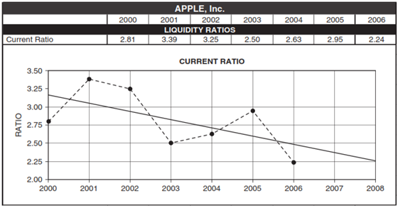
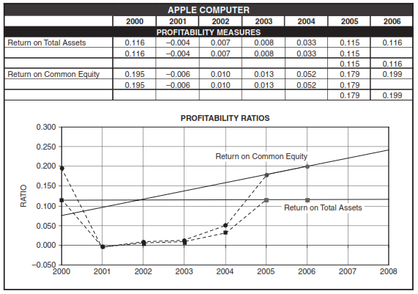
Cả hai tỷ lệ cải thiện như tăng nguồn thu với sự ra đời của iPod của Apple và máy tính xách tay di động vào năm 2002, và sau đó với sự ra đời của iTunes. Doanh thu từ việc bán iPod tăng lên đến 40% tổng doanh thu trong năm 2006 từ 2,5% vào năm 2002. (Đường cong cho lợi nhuận trên vốn chủ sở hữu không được thể hiện trong hình vì công ty đã không có cổ phiếu lưu hành ưa thích kể từ năm 2001, lợi nhuận trên vốn chủ sở hữu là giống như lợi nhuận trên vốn cổ phần thường kể từ đó)./.

